ПРИГЛАШАЕМ ПРЕДПРНИМАТЕЛЕЙ НА ГУБЕРНАТОРСКУЮ ПРОГРАММУ ПОДГОТОВКИ УПРАВЛЧЕНСКИХ КАДРОВ  Цель программы — повышение образовательного уровня и правовой культуры предпринимателей.  Задача программы — подготовка профессиональных кадров для сферы малого и среднего предпринимательства Алтайского края.  Участники получат возможность пройти программу профессиональной переподготовки, направленную на развитие как профессиональных навыков, так и социально-психологических, гибких навыков; а также пройти стажировку на предприятиях федерального уровня.  Обучение по программе реализуется на безвозмездной основе.   | 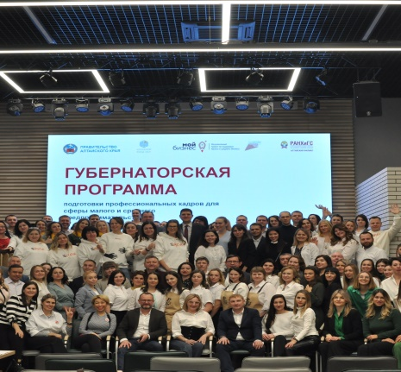  Дата: до 17 марта 2023 г
Ссылка для подробной информации:
https://губернаторскаяпрограмма.мойбизнес22.рф/

